|  |
| --- |
| Выполнять упражнения дети могут совместно с родителями.  **Упражнения для детей 2-3 лет**   * **1**- Набрать в тазик теплой воды, не превышающий 38 градусов и не ниже 36, можно добавить морскую соль. В таз опустить камни, лучше, если они будут различные по размеру. Ребенок должен опустить ноги в емкость с водой, поиграть с камнями. Перебирать их пальцами, перемещать с одного места в другой, после походить минут 5 по ним самостоятельно, без помощи взрослого; * **2**- Ходьба босиком с чередованием движений: поднятие на носки, опускание на пятки. Можно попрыгать на носочках, сменять деятельность ходьбой на пятках. Такие простые движения стимулируют мышцы, позволяют укреплять ступни малыша; * **3**- Положить под ноги малыша маленький мячик с шипами. Он самостоятельно, без помощи взрослого, катает его от пятки к носку и в обратном направлении.   Каждое упражнение ребенку 2-3 лет следует выполнять не более 5 раз. Проводить комплекс упражнений рекомендуется в утренние часы, когда ноги ребенка не устали. |
| **«Корова»**  *И.п.*— сидя на стуле или кровати, хват руками за край, спина прямая.  **У нашей коровы ножки открыты.**  **Вместо сапог у коровы копыта.**(По очереди ставить ноги вперед на пятки.)  **По лужам шагает смело всегда,**  **Ей не страшна дождевая вода.** (Шагать носочками вперед-назад.)  **«Гармошка»**  *И.п.*— то же, на полу перед ногами расстелена простынка.  **Соберу простынку ножкой.**  **Словно ребрышки гармошки.** *(Собрать правой стопой простынку.)*  **Разглажу быстро я стопой.**  **И соберу другой ногой.** *(Разгладить простынку, удерживая край.)*  **«Мельница»**  - ребенок, сидя на полу с выпрямленными коленями, описывает ступнями круги в разных направлениях.  **«Окно»**  - ребенок, стоя на полу, разводит и сводит выпрямленные ноги, не отрывая подошв от пола. |

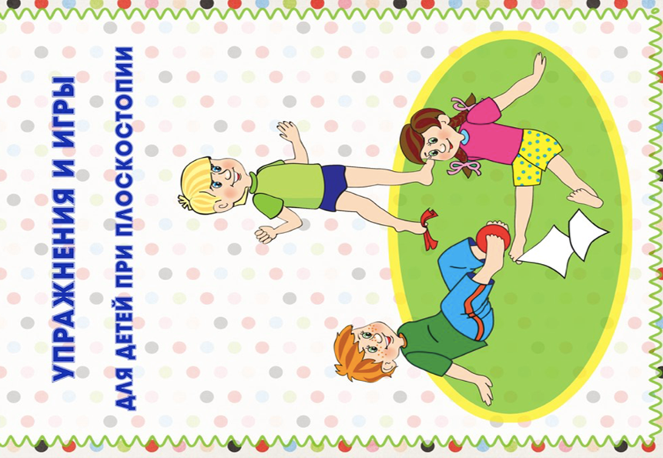

|  |
| --- |
| **Ежик»**  *И.п.*— сед на ковре или стуле, под правой стопой массажный мяч любого диаметра, спина прямая.  **Этот мячик так хорош**! *(Катать стопой мяч вперед-назад.)*  **Он на ежика похож.**  **Буду ножки укреплять** (*Катать мяч стопой по кругу*) —  **Мячик ножками катать**. *Выполнить то же другой ногой*.  **«Лягушата»**  *И.п.*— сед на ковре, ноги согнуть, стопа упирается в стопу, руки на колени, спина прямая.  **Жили-были лягушата** *(руками надавливать на колени и соединять колени вместе).*  **Озорные, как ребята.**  **Они лапки разминали** (упор руками сзади в пол; скользя внешней стороной стоп, разгибать и сгибать ноги).  **Силу лапок показали.**  **Могли комариков поймать** (приподнять ноги, похлопать стопами):  **Раз, два, три, четыре, пять!** |